Федеральное государственное образовательное бюджетное учреждение

высшего образования

«Финансовый УНИВЕРСИТЕТ

при Правительстве Российской Федерации»

(Финансовый университет)

Факультет «Информационных технологий и анализа больших данных»

Лабораторная работа №3

на тему

**«Конфигурирование прикладного решения в системе 1С:Предприятие в соответствии с принципом учета «от документа»**

Вариант 3

«Издательство (производство печатной продукции, её ремонт (переплёт), продажа и торговля своей продукции».

Выполнил студент

группы ПИ20-5

Борисов Н.А.

Москва

2023

Лабораторная работа №3.

Конфигурирование прикладного решения в системе 1с:предприятие в соответствии с принципом учета «от документа

Цель работы: освоение основных приемов работы с документами и регистрами в системе 1С:Предприятие, изучение правил работы с общими модулями и макетами. Знакомство с объектной моделью доступа к данным системы 1С:Предприятие.

Вариант в соответствии с заданием: «Издательство (производство печатной продукции, её ремонт (переплёт), продажа и торговля своей продукции».

Выполнение работы:

1. Создайте документ ПоступлениеТоваров, отражающий хозяйственную операцию по поступлению товаров от поставщика на склад организации.

Таблица 18. Свойства документа ПоступлениеТоваров

|  |  |
| --- | --- |
| **Свойство** | **Значение** |
| Подсистемы | ОтделЗакупок > Документы (подчиненную подсистему Документы нужно предварительно создать) |
| Состав реквизитов | Подразделение, тип СправочникСсылка.Подразделения; Склад, тип СправочникСсылка.Склады;  Контрагент, тип СправочникСсылка.Контрагенты; ДоговорКонтрагента, тип СправочникСсылка.Договоры; Ответственный, тип СправочникСсылка.Сотрудники; ТипЦен, тип СправочникСсылка.ТипыЦенНоменклатуры (справочник нужно предварительно создать); СуммаДокумента, тип Число:10:2, неотрицательное;  Комментарий, тип Строка:100:переменная |
| Состав табличных частей | Одна табличная часть Номенклатура с реквизитами: НоменклатурнаяПозиция, тип СправочникСсылка. Номенклатура;  Цена, тип Число:10:2, неотрицательное; Количество, тип Число:10:0, неотрицательное; Сумма, тип Число:10:2, неотрицательное; СтавкаНДС, тип ПеречислениеСсылка.СтавкиНДС;  СуммаНДС, тип Число:10:2, неотрицательное; Всего, тип Число:10:2, неотрицательное |
| Нумерация | Периодичность = В пределах года |

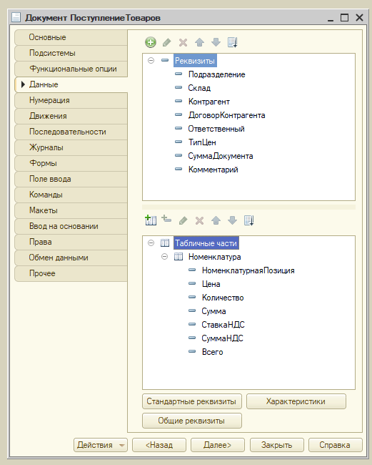

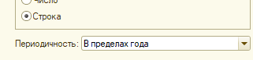

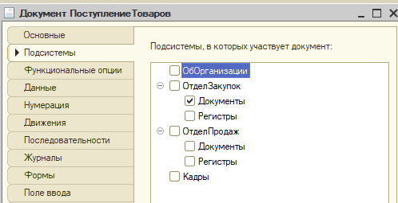

1. Создайте форму документа ПоступлениеТоваров. Вид формы приведен на рис. 51, 52. Обратите внимание на наличие подвала табличной части с итогами по колонкам Сумма, СуммаНДС и Всего.

Также необходимо предусмотреть, чтобы при заполнении документа пользователю предлагались только договоры, принадлежащие выбранному на форме контрагенту.

Кроме того, в соответствии с логикой документа в качестве номенклатурной позиции (в табличой части) можно выбирать только элементы справочника Номенклатура со значением Услуга = Ложь.

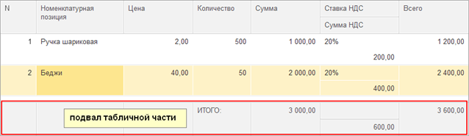

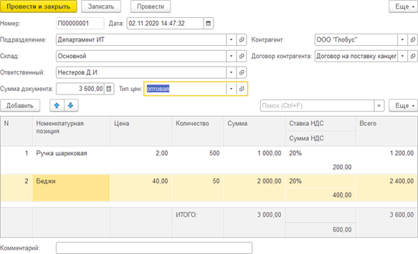

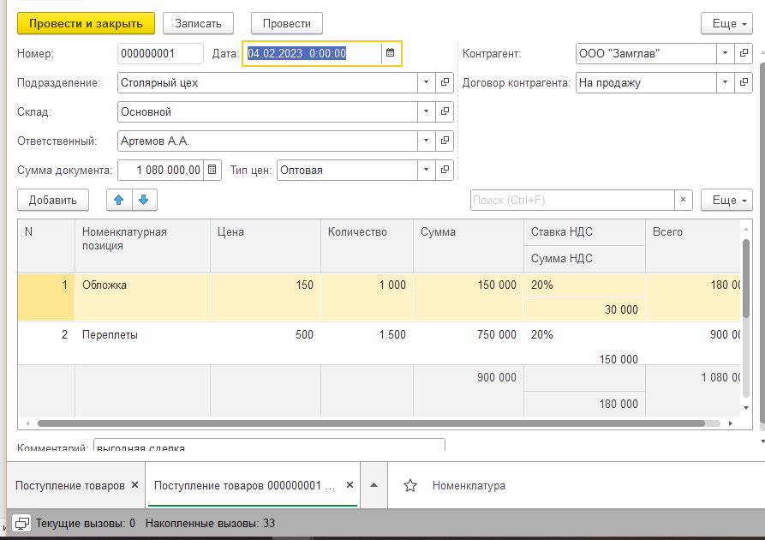

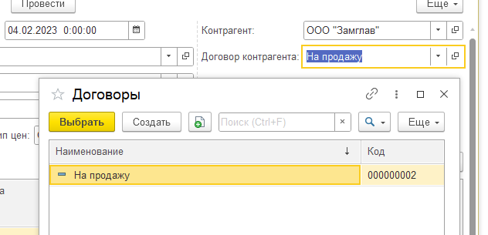

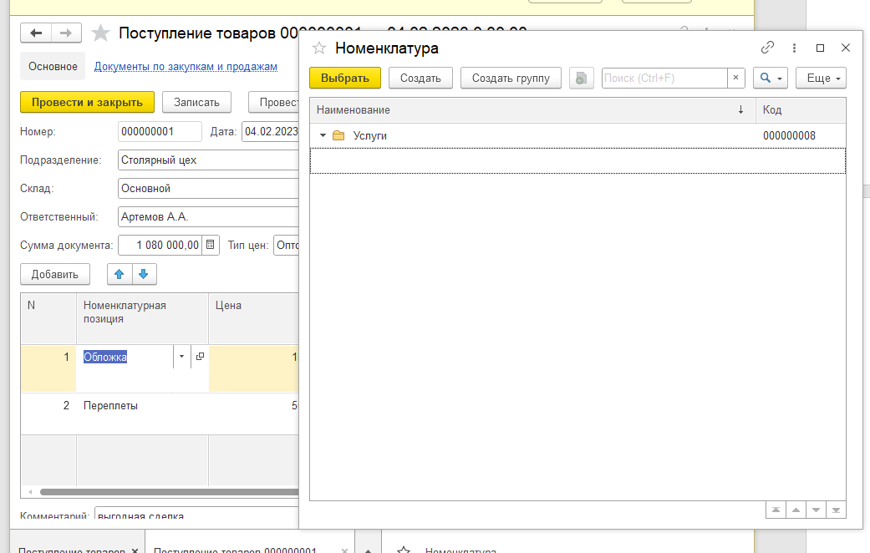

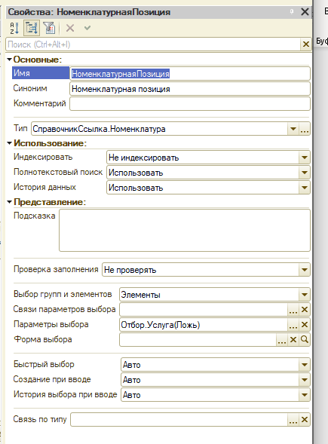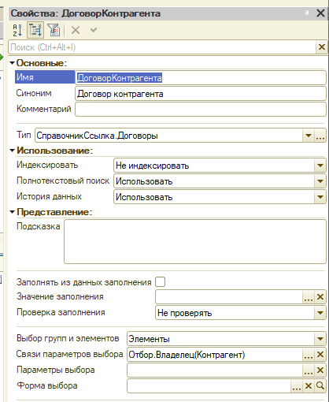

1. Предусмотрите автоматические подстановки и расчеты в табличной части документа ПоступлениеТоваров в соответствии со следующей логикой:

− изменение поля СтавкаНДС активной строки табличной части инициирует перерасчет полей СуммаНДС и Всего

− изменение поля Цена инициирует перерасчет полей Сумма, СуммаНДС, Всего;

− при изменении поля Количество выполняется перерасчет аналогично случаю с изменением поля Цена;

− при изменении номенклатурной позиции в соответствующее поле подставляется ставка НДС, поле Цена обнуляется, остальные поля пересчитываются исходя из изменения цены.

Необходимые процедуры и функции расположите в модуле формы документа ПоступлениеТоваров.

Для числовых реквизитов табличной части настройте Формат (по умолчанию поля с нулевыми значениями отображаются как пустые). Свойство можно настроить как со стороны элементов формы, так и со стороны реквизитов табличной части документа.

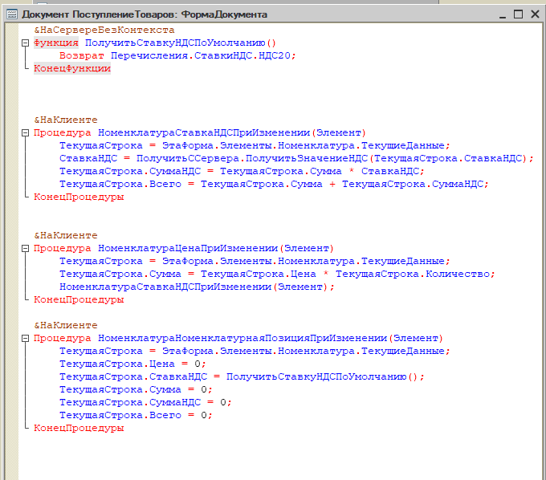

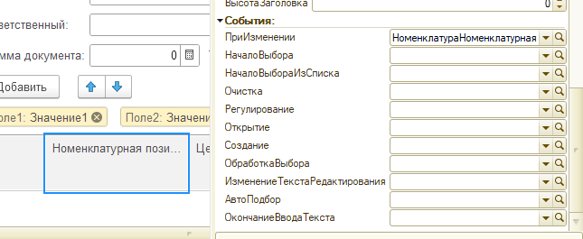

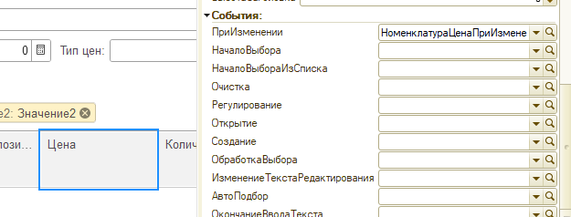

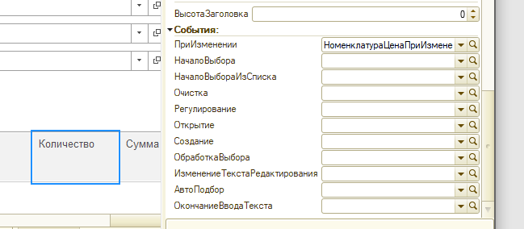

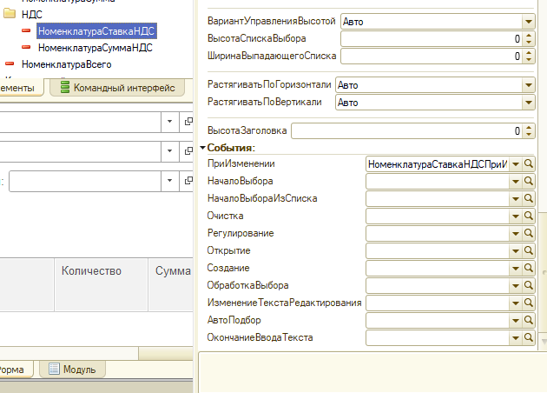

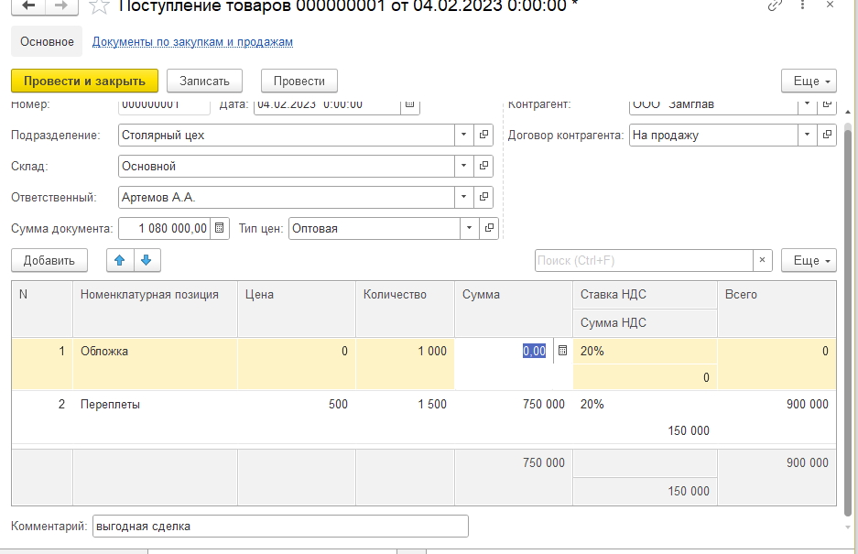

1. Организуйте заполнение реквизита СуммаДокумента перед записью документа ПоступлениеТоваров. Реквизит должен содержать итог по колонке Всего табличной части.

Совет. Алгоритм заполнения реквизита поместите в модуль объекта документа (используйте процедуру-обработчик ПередЗаписью).

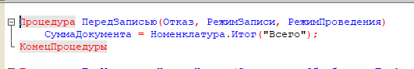

1. Измените алгоритм формирования номера для документов ПоступлениеТоваров. Вместо номеров 000000001, 000000002 и т.п. документам должны присваиваться номера с префиксом П: П00000001, П00000002 и т.п.

Совет. Алгоритм формирования номера поместите в модуль объекта документа (используйте процедуру-обработчик ПриУстановкеНовогоНомера).

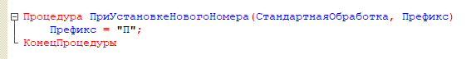

1. Создайте документ РеализацияТоваровУслуг. Документ отражает хозяйственную операцию по продаже товаров и оказанию услуг клиентам. Документ входит в состав подсистемы ОтделПродаж > Документы (дочернюю подсистему Документы заранее добавить).

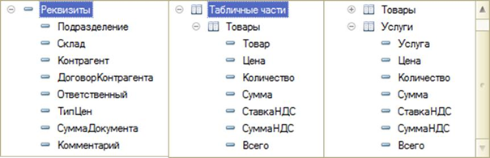

Совет. Структура документа РеализацияТоваровУслуг схожа со структурой документа ПоступлениеТоваров, поэтому для выполнения п.6. целесообразно использовать механизм создания копированием.

Для документа РеализацияТоваровУслуг выполнить п. 2-5 с учетом наличия двух табличных частей. Префикс номера для документа Р.

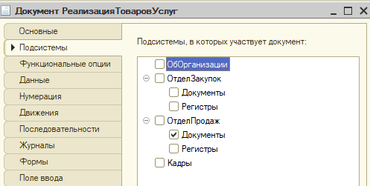

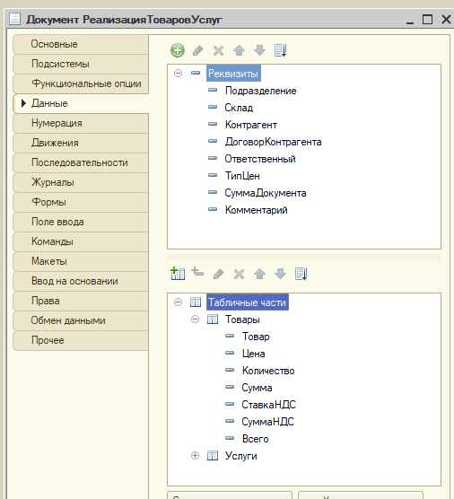

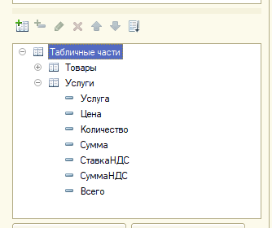

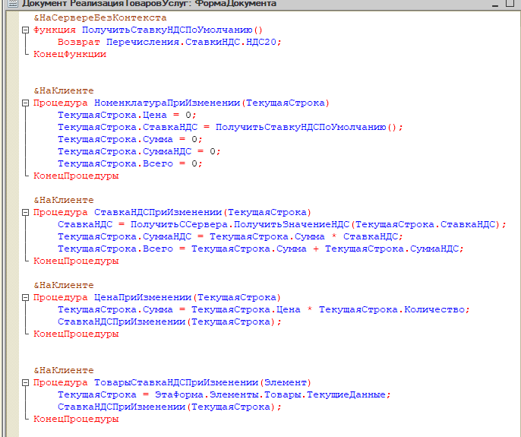

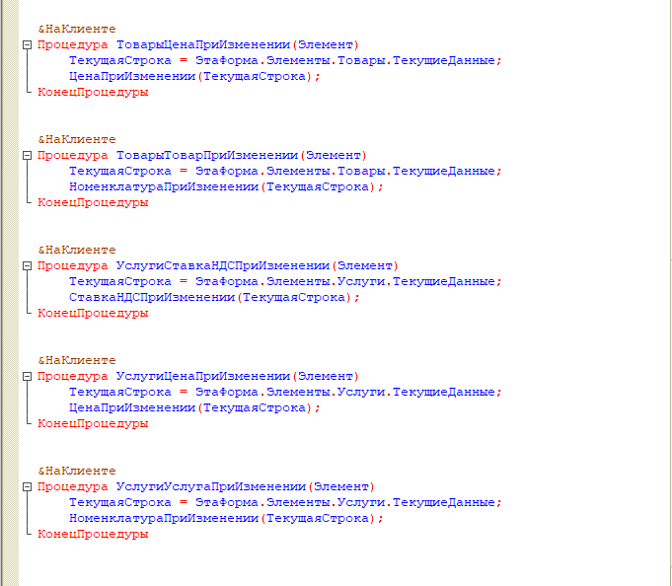

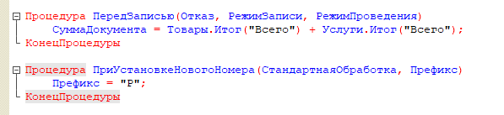

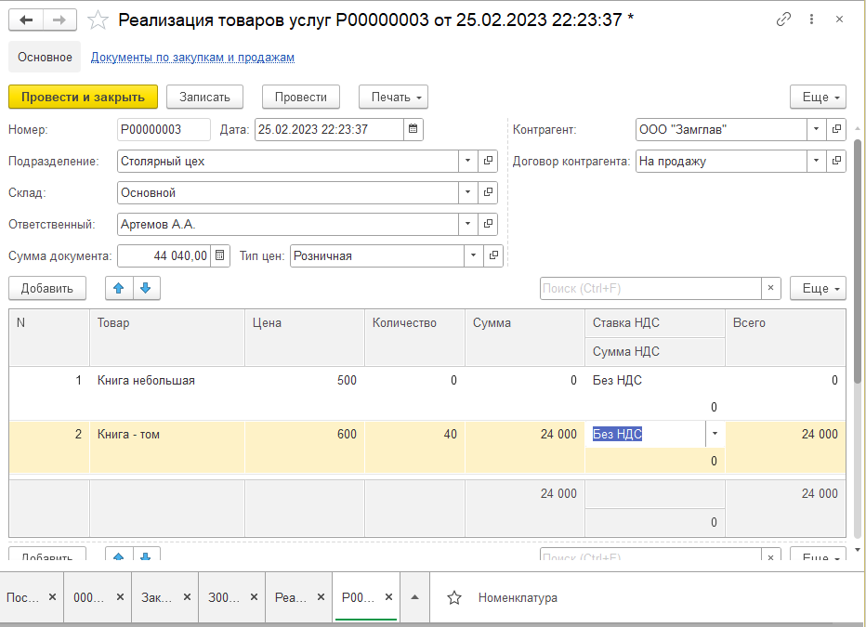

1. Создайте документ ЗаказКлиента (отражает хозяйственную операцию по предварительному заказу товаров клиентом) копированием документа РеализацияТоваровУслуг. Удалите лишние реквизиты и табличные части, префикс номера измените на З.

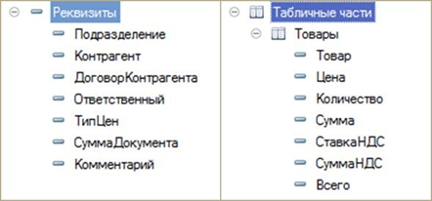

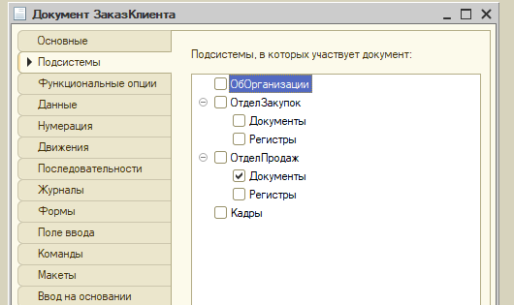

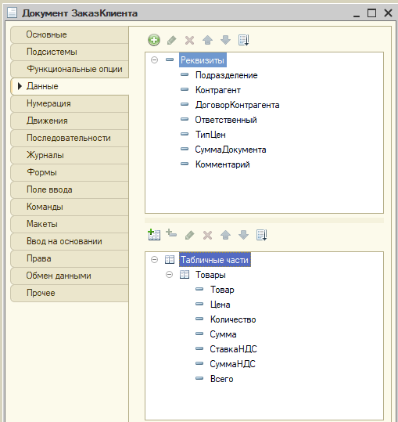

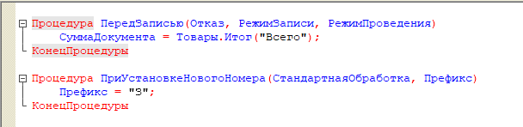

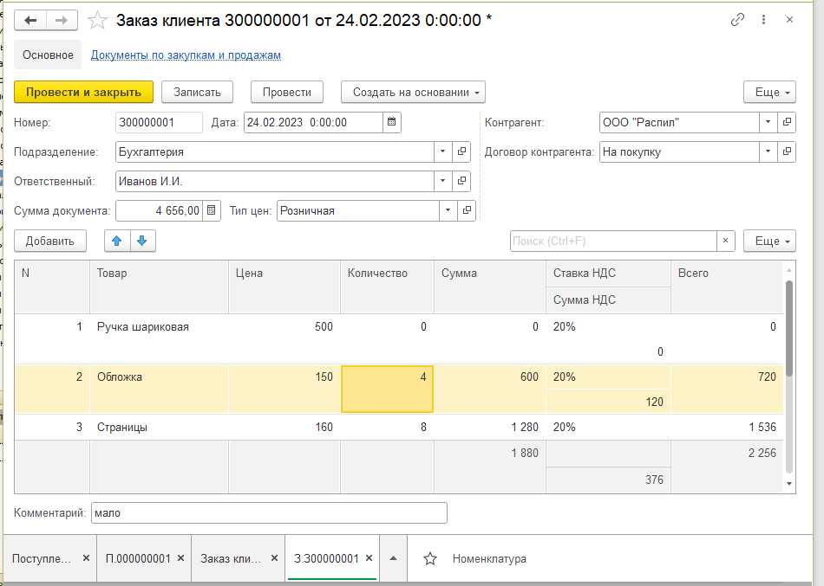

1. Создайте журнал документов ДокументыПоЗакупкамПродажам. В нем регистрируются документы, созданные в предыдущих заданиях. Журнал содержит три графы: Контрагент, ТипЦен, СуммаОперации.

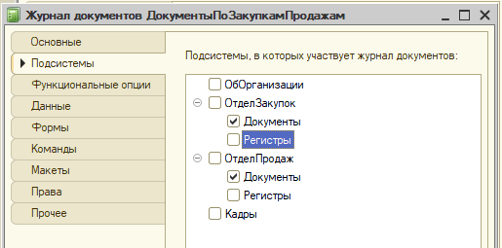

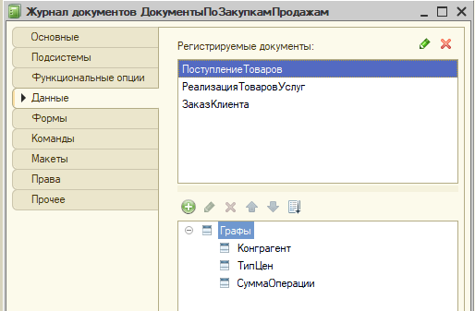

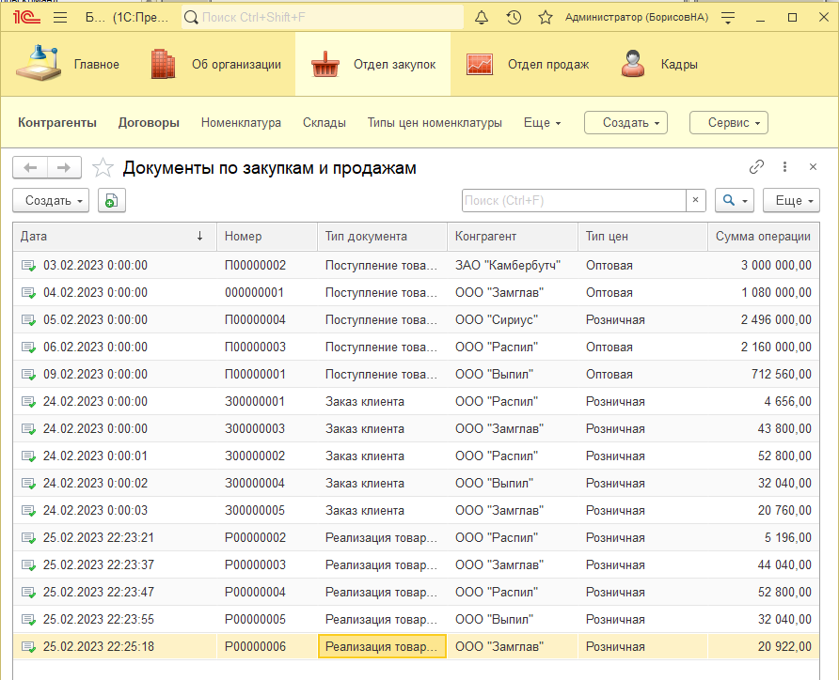

1. На ветви Общие дерева конфигурации создайте группы команд: ЖурналыДокументов (категория Панель навигации формы) и Печать (категория Командная панель формы).



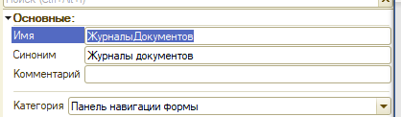

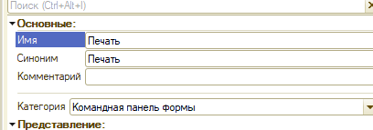

1. Разместите на форме документов всех видов навигационную команду по переходу к журналу документов, используйте ранее созданную группу команд ЖурналыДокументов.

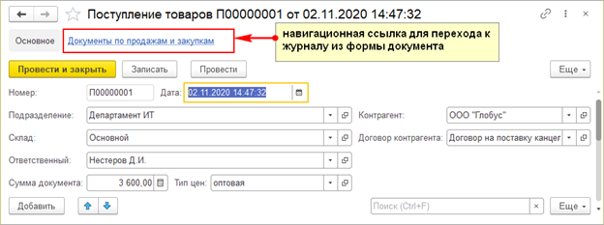

Совет. п.10 выполняется через командный интерфейс формы документа с использованием глобальных команд.

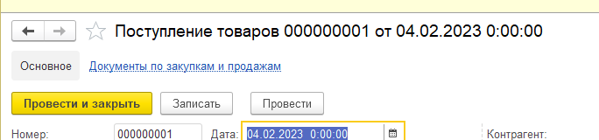

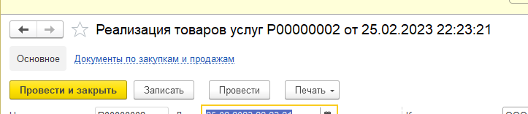

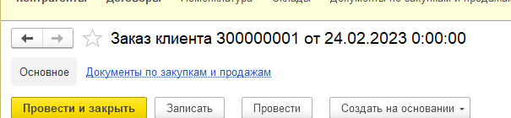

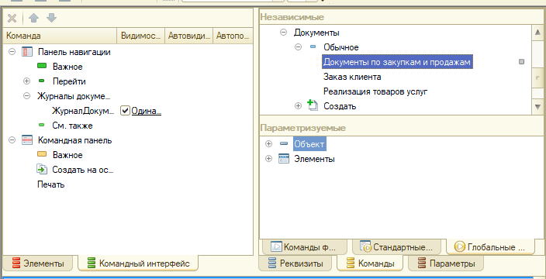

1. Создайте макет для вывода документа РеализацияТоварУслуг на печать (с помощью конструктора печати). В конструкторе укажите, что команда печати должна располагаться в группе Командная панель формы.Печать, созданной в п. 9.

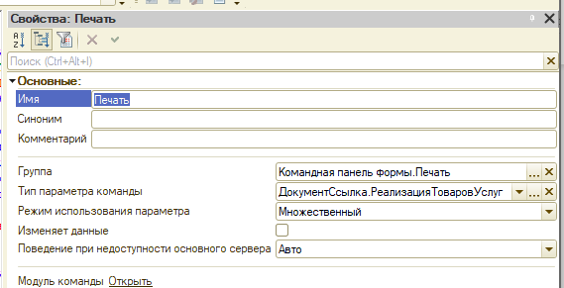

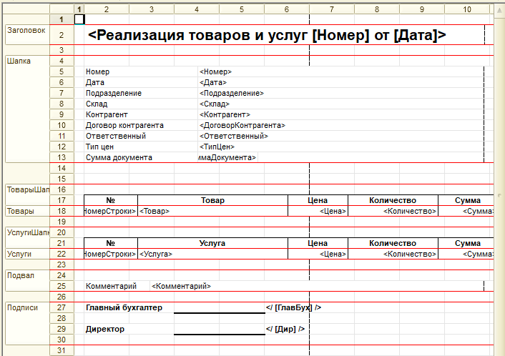

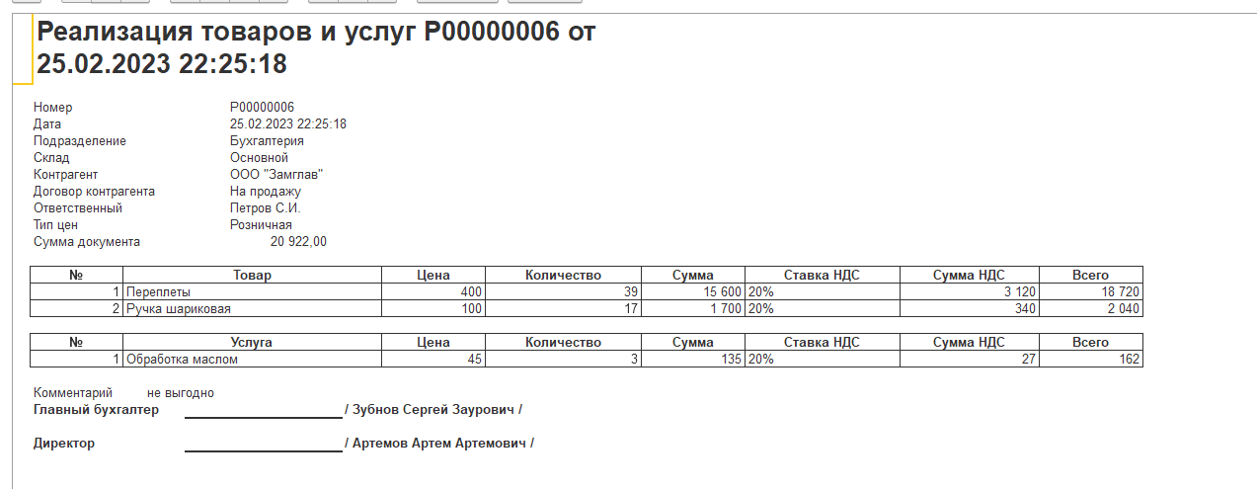

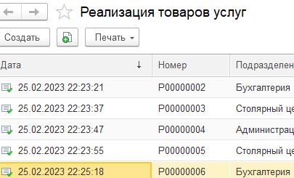

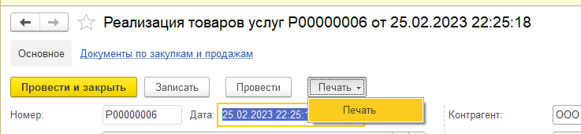

1. Добавьте в состав конфигурации регистр сведений ЦеныНоменклатуры.

|  |  |
| --- | --- |
| **Свойство** | **Значение** |
| Синоним | Цены номенклатуры (для продажи) |
| Периодичность | В пределах дня |
| Режим записи | Независимый |
| Подсистемы | ОтделПродаж > Регистры (дочернюю подсистему Реги- стры предварительно добавить) |
| Состав измерений и ресурсов | *Ведущие измерения:*  Номенклатура, тип СправочникСсылка.Номенклатура; ТипЦен, тип СправочникСсылка.ТипыЦенНоменклатуры; *Ресурсы:*  Цена, синоним Цена (руб.), тип Число:10:2, неотрица- тельное |

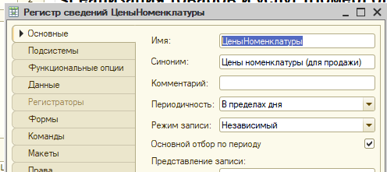

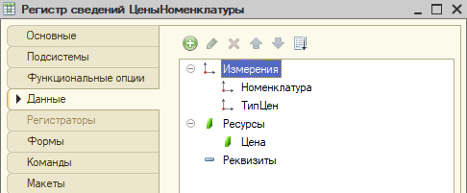

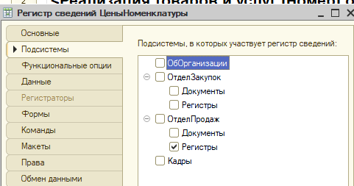

1. Добавьте в состав конфигурации регистр накопления ТоварыНаСкладах с видом регистра Остатки, изменения в регистр вносятся документами-регистраторами ПоступлениеТоваров и Реализация- ТоваровУслуг.

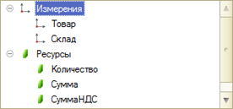

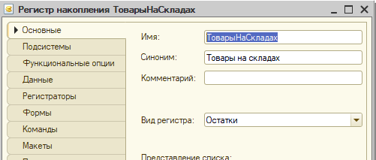

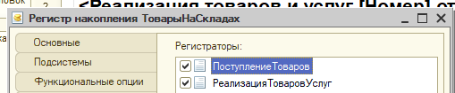

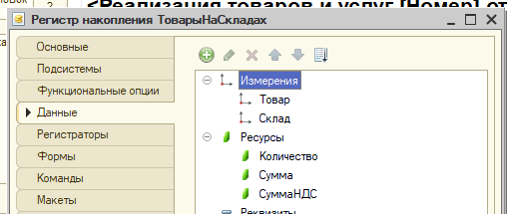

1. Добавьте в состав конфигурации регистр накопления Продажи с видом регистра Обороты, изменения в регистр вносятся документом- регистратором РеализацияТоваровУслуг.

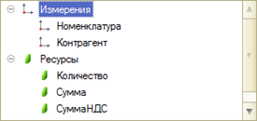

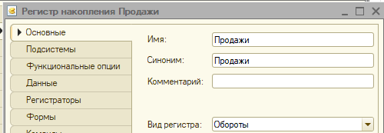

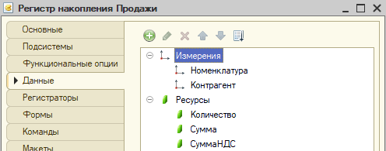

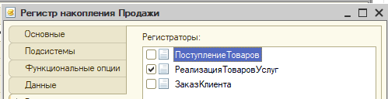

1. Настройте видидимость созданных регистров в пользователь- ском интерфейсе (через командный интерфейс подсистем, к которым отнесены регистры).

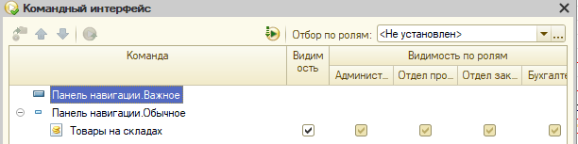

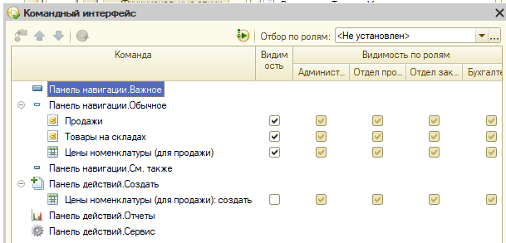

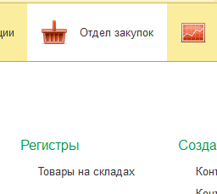

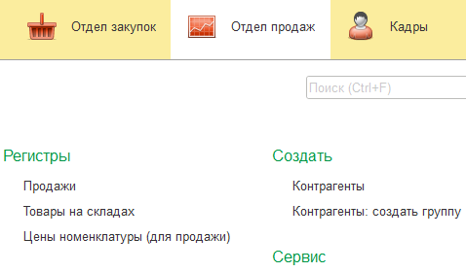

1. С помощью конструктора движений настройте проведение до- кументов ПоступлениеТоваров (по регистру ТоварыНаСкладах) и доку- мента РеализацияТоваровУслуг (по регистрам ТоварыНаСкладах и Продажи).

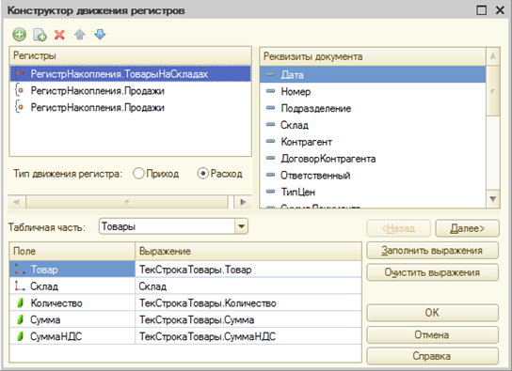

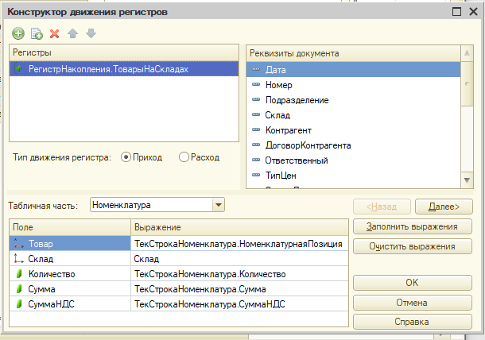

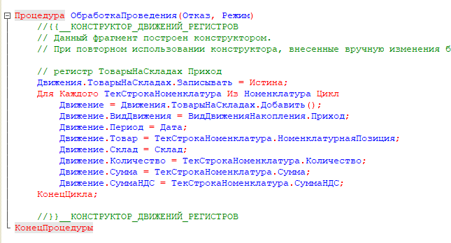

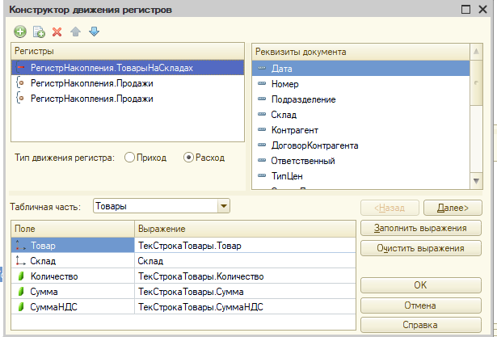

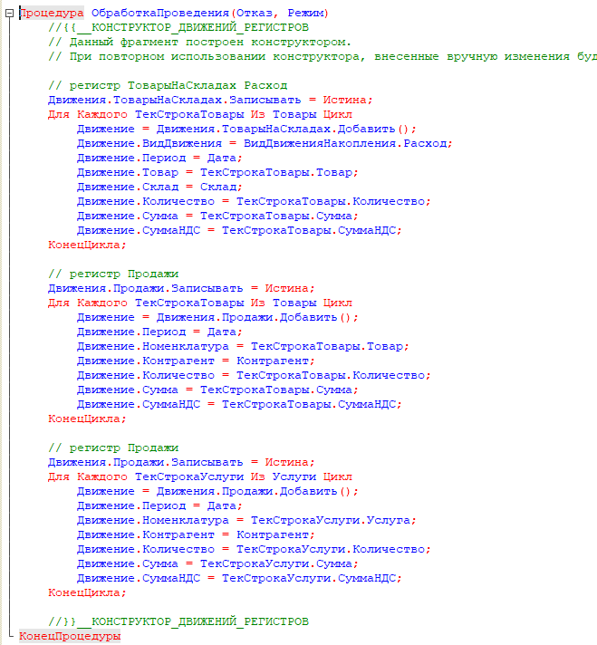

1. В пользовательском режиме создайте по 4-5 экземпляров документов каждого вида, заполните их и проведите по регистрам.

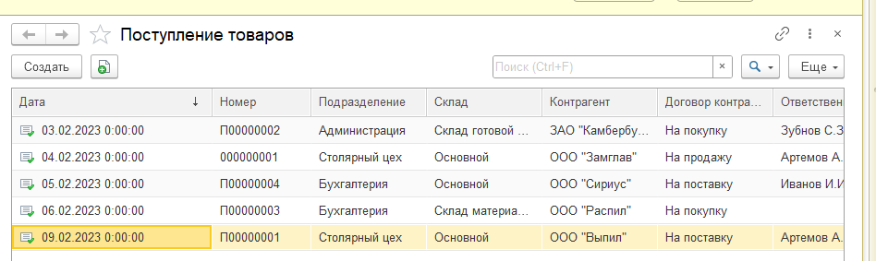

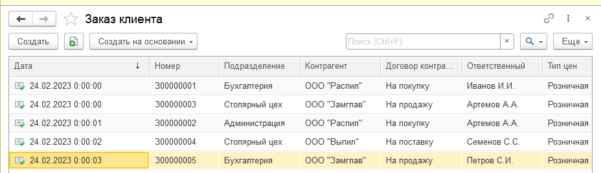

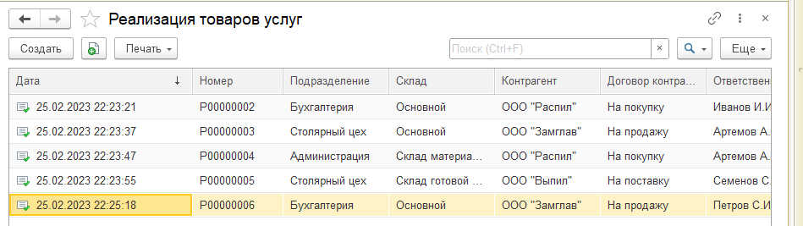

Задания Upper-Intermediate (макс. оценка за выполнение - «хорошо»)

1. Реализуйте возможность создания документа РеализацияТоваровУслуг на основании документа ЗаказКлиента. Используйте механизм ввода на основании.

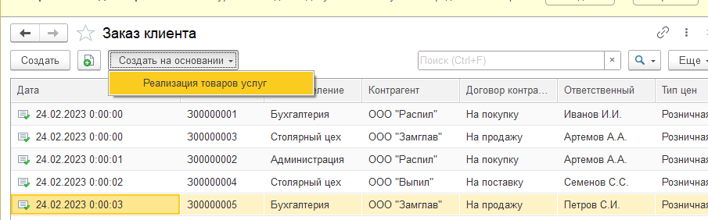

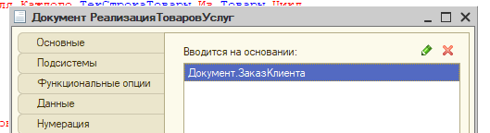

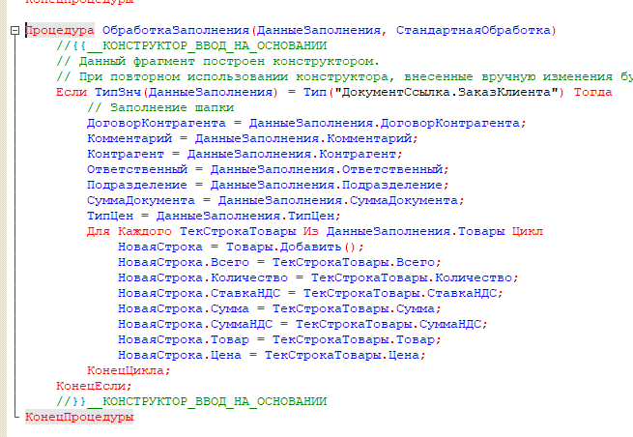

1. Модифицируйте макет Печать и одноименную процедуру из модуля менеджера, созданные при выполнении п. 11.

В процедуре Печать, во-первых, нужно предусмотреть заполнение параметров Номер, Дата из области Заголовок и параметров ГлавБух и Дир из области Подписи. Во-вторых, если документ содержит пустые табличные части, не нужно выводить на печать пустые шапки этих таблиц.

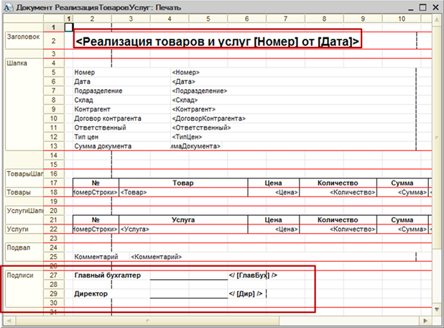

Сделано

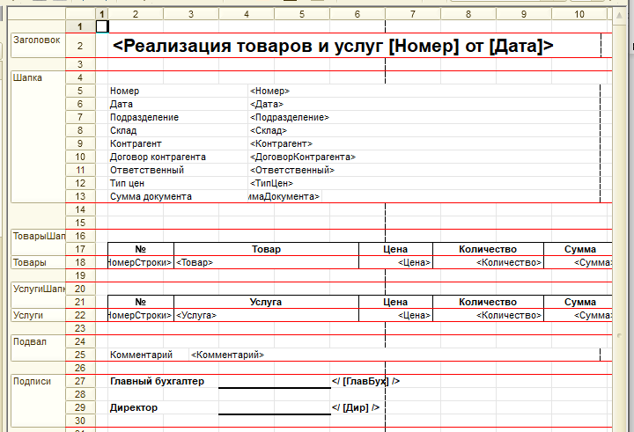

Пример с пустой табличной частью услуги

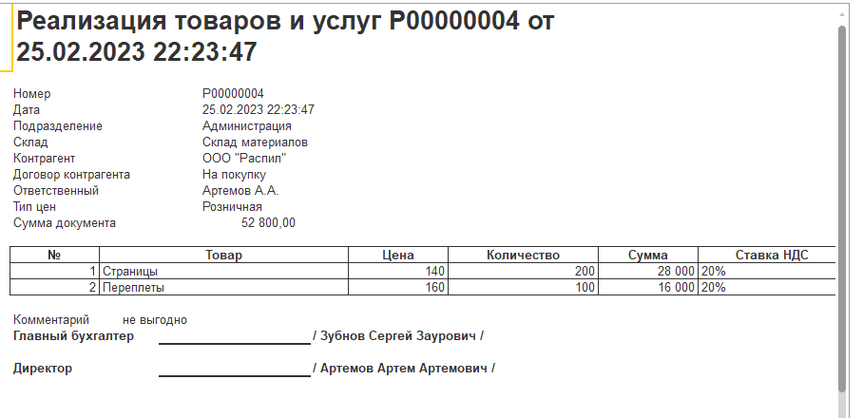

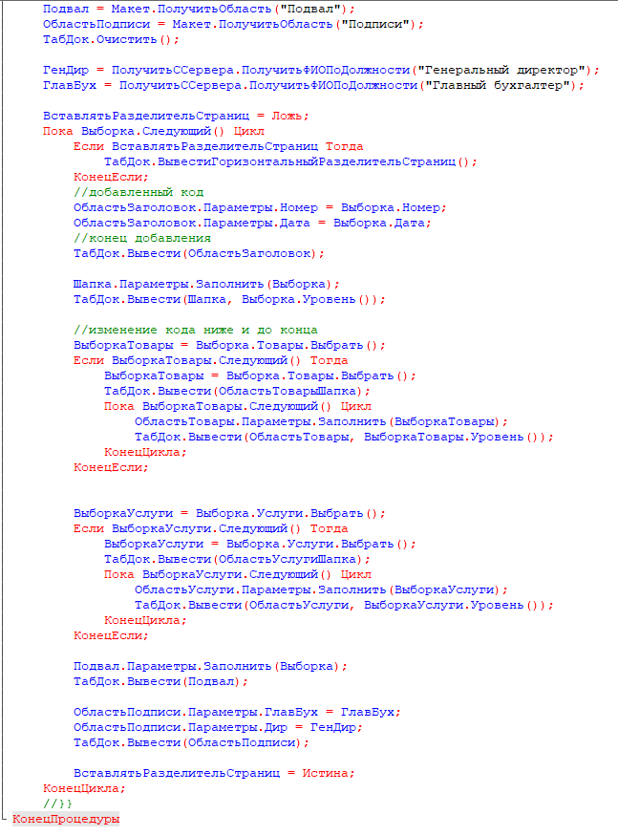

1. Настройте форму списка регистра сведений ЦеныНоменклатуры: добавьте возможность отбора по номенклатуре и типу цен (задание без программирования).

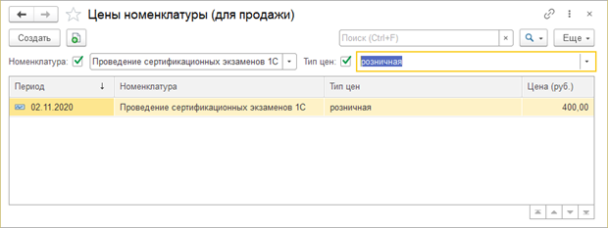

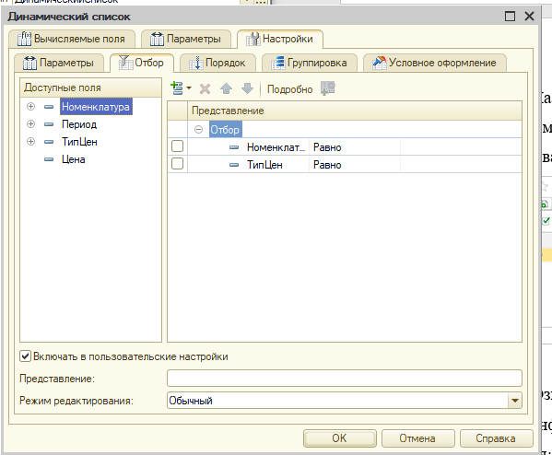

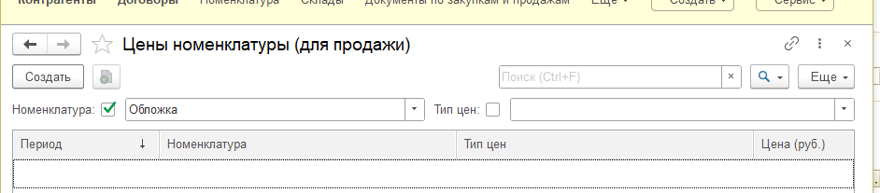

1. Ознакомьтесь, как созданные документы и регистры реализованы в типовой конфигурации 1С:Бухгалтерия предприятия.

Задания Advanced (макс. оценка за выполнение - «отлично»)

1. Через Конфигуратор с помощью инструмента Отладка > Замер производительности зафиксируйте время исполнения процедур и функций (отвечающих за вычисления в табличных частях документов) модулей формы документов ПоступлениеТоваров, ЗаказКлиента, Реализация ТоваровУслуг.

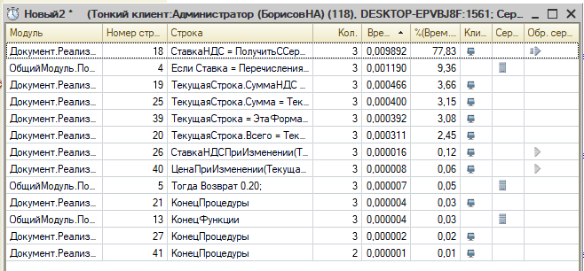

1. Перенесите алгоритмы расчета/перерасчета/подстановки значений табличных частей документов из модулей форм в общие модули.

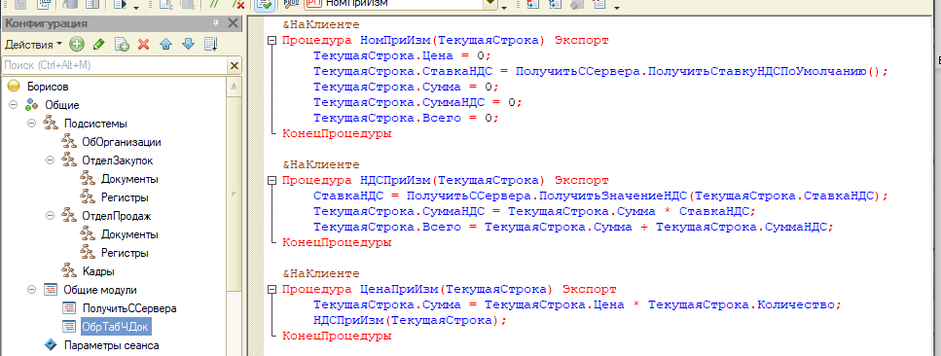

1. Выполнив п. 22 еще раз, проанализируйте, как изменилось время выполнения алгоритмов расчета и перерасчета.

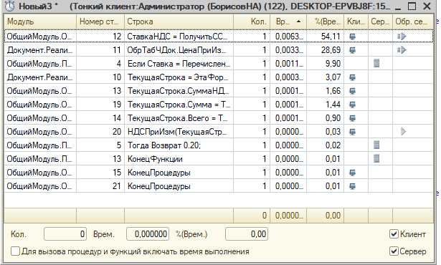

Время неплохо так увеличилось, чего и стоило ожидать

1. Реализуйте подстановку цены продажи номенклатуры из регистра сведений в табличную часть документа РеализацияТоваровУслуг. Подстановка цены выполняется при изменении значения поля Товар/Услуга. Нужная цена выбирается из регистра по периоду, номенклатуре и типу цены.

Совет. Используйте метод СрезПоследних периодического регистра сведений.

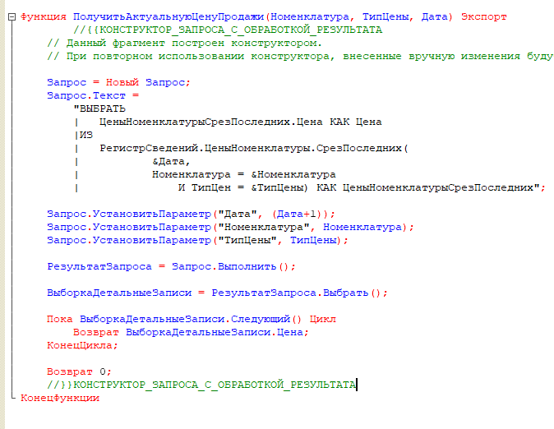

Факультативные задания (на оценку за выполнение не влияет)

1. При записи документа РеализацияТоваровУслуг организуйте проверку на соответствие цены продажи документа данным самой поздней записи регистра. Если цены не совпадают или в регистре нет нужных записей, программно следует обновить данные регистра по содержимому документа.



Вызывается при ПРОВЕДЕНИИ!

